

**中四班一日生活**

5月27日

、月日

* **出勤情况**

今天来园27人，4人请假，申晓文、刘锦宥、徐诺、吴文欣事假。

集体活动

科学《修改计划书》

这是第二次计划书，要求孩子在原有计划书的基础上进行修改，使制作更具操作性。孩子们已经画过了一次计划书，但是出现孩子说的和画的不一样，就是在家欣赏的时候是家长强加给孩子的意愿，而不是孩子自己的意愿；有的孩子想得很好，可是材料和制作方法不合实际，难以制作。本次活动在修改记录纸的基础上培养孩子发现问题、解决问题的能力。

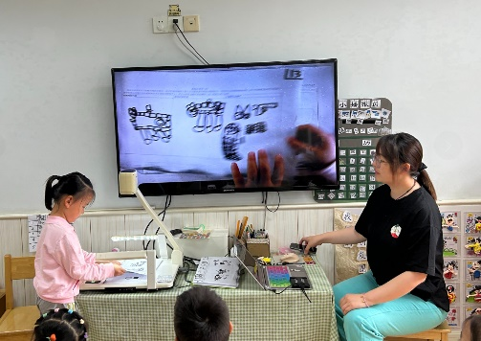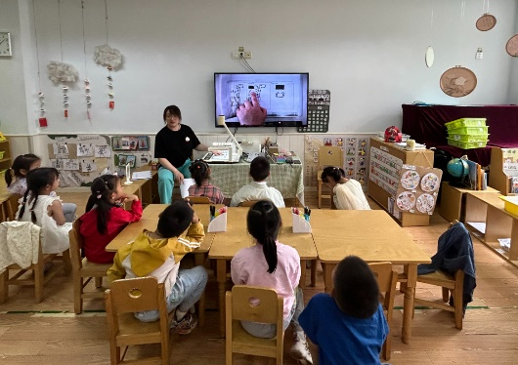

孩子们根据在第一次分组制作的动物：斑马、小猪、绵羊、兔子，根据第一次制作过程中遇到的问题重新调整计划，在第二次制作中进行修改。

区域游戏

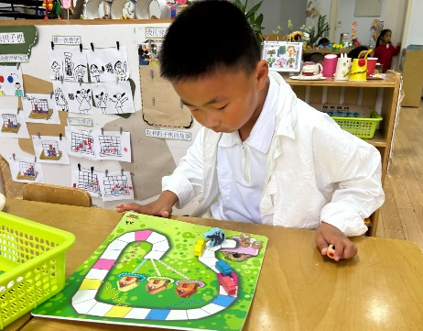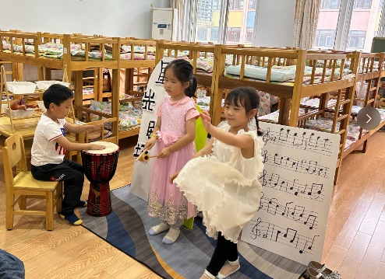

张悦威、章昕媛、蒋翊晗在音乐区表演向快乐出发。

黄梓宸在益智区探究小猪跑跑跑的游戏。

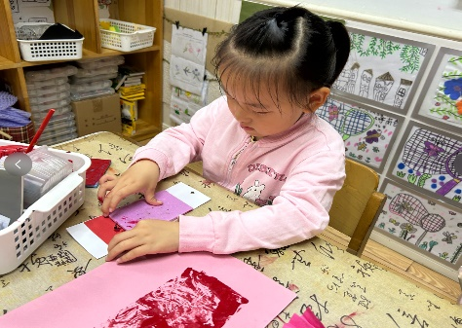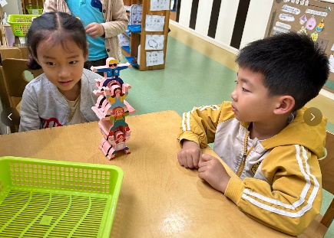

王若鑫、魏锦宸在科探区探究平衡叠叠乐的游戏。

李慕妍在美工区进行拓印书签的过程。

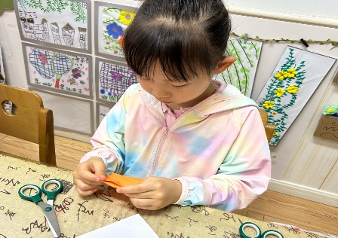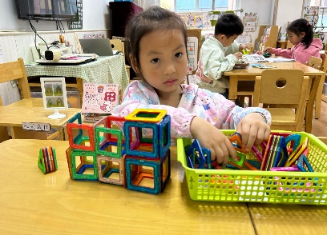

冯欣在建构区用磁力片进行搭建房子。

张奕涵在美工区进行折纸扇子。

户外游戏

今天孩子们在中操场进行自主游戏。

